ICS 77.140.85
CCS J 32
T/CCMI XXX—XXXX

轨道交通自动门系统用行星齿轮减速器
Planetary reducer for railway transportation automatic door system

征求意见稿

XXXX - XX - XX发布
XXXX - XX - XX实施
中 国 锻 压 协 会 发 布

团 体 标 准

目 次
前言 II
1 范围 1
2 规范性引用文件 1
3 分类与标记 1
3.1 命名规则 1
3.2 标记 1
3.3 产品的组成 2
3.4 工作条件 2
4 要求 2
4.1 条标题 2
4.2 外观 3
4.3 装配 3
4.4 主要性能 3
4.5 安全要求 4
5 试验方法 4
5.1 试验环境条件 4
5.2 外观检查 4
5.3 装配要求 4
5.4 性能试验 4
5.5 安全要求检查 6
6 检验规则 6
6.1 检验分类 6
6.2 出厂检验 6
6.3 型式检验 7
6.4 抽样检验 7
6.5 判定规则 8
7 标志、包装、运输、贮存 8
7.1 标志 8
7.2 包装 8
7.3 运输 8
7.4 贮存 8

前 言
本文件按照GB/T 1.1—2020《标准化工作导则 第1部分：标准化文件的结构和起草规则》的规定起草。
请注意本文件的某些内容可能涉及专利。本文件的发布机构不承担识别专利的责任。
本文件由南京康尼精密机械有限公司提出。
本文件由中国锻压协会归口。
本文件起草单位：
本文件主要起草人：
本文件为首次发布。

轨道交通自动门系统用行星齿轮减速器
- 范围
本文件规定了轨道交通自动门系统用行星齿轮减速器的分类与标记、要求、试验方法、检验规则、标志、包装、运输、贮存。
本文件适用于轨道交通自动门系统用行星齿轮减速器（以下简称减速器）。
- 规范性引用文件
下列文件中的内容通过文中的规范性引用而构成本文件必不可少的条款。其中，注日期的引用文件，仅该日期对应的版本适用于本文件；不注日期的引用文件，其最新版本（包括所有的修改单）适用于本文件。
GB/T 191 包装储运图示标志（ISO 780:1997,MOD）
GB/T 2421.1 电工电子产品环境试验 概述和指南
GB/T 2423.18-2012 环境试验 第2部分: 试验方法 试验Kb：盐雾, 交变(氯化钠溶液）
GB/T 4208-2017 外壳防护等级（IP代码）
GB/T 13264-2008 不合格品百分数的小批计数抽样检验程序及抽样表
GB/T 21563 铁路应用 机车车辆设备 冲击和振动试验(IEC 61373:1999,IDT）
TB/T 3139 机车车辆非金属材料及室内空气有害物质限量
- 分类与标记
  - 命名规则
减速器代号包括：制造商代码、型号、级别、联结方式、规格（壳体最大直径）、公称传动比。
其标记符号：
N——NGW型行星减速器；
A——一级行星齿轮减速器；
B——二级行星齿轮减速器；
C——三级行星齿轮减速器；
D——底座联结；
F——法兰联结。
  - 标记
产品型号标记方法表示如下：
KNNAF 60-7，表示公称传动比i=7：1，规格为60，法兰联结的一级NGW型行星齿轮减速器，制造商康尼。
- 产品型号标记方法
  - 产品的组成
减速器主要由太阳轮、行星轮、壳体、输出轴等组成。
  - 工作条件
    - 环境条件
产品应在下列环境：
- 环境温度：-40 ℃ ～ ＋75℃；
- 相对湿度：5%～ 95%。
    - 安装条件
减速器通过太阳轮、联接座与电机联接，电机输出端尺寸见图2。
减速器与电机输出轴的配合要求如下：孔φ5（-0.02/-0.04）/轴φ5（-0.005/-0.01）。
- 输出端尺寸示意图
- 要求
  - 输出接口
减速器应按照审批图生产。输出接口示意图见图3。
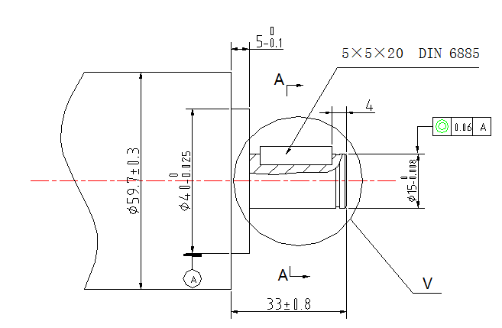

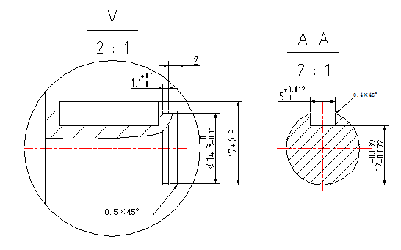
- 输出接口示意图
  - 外观
减速器壳体表面应平整、光洁、无划痕。
  - 装配
减速器运转时应平稳、顺利，运转过程中应没有明显的卡、涩、停顿现象。
  - 主要性能
减速器主要性能见表1。

- 参数指标
项 目 | 符号 | 单位 | 参数/指标 | 备注
摩擦扭矩 | Mr | Nm | ≤0.4 | 正反转
防护等级 |  |  | 符合IP代码 | 符合GB/T 4208-2017
额定输入扭矩 | Mn | Nm | 1.42 | 正反转
最大输入扭矩 | Mnmax | Nm | 2.84 | 正反转
最大输入转速 | Nmax | rpm | 8000 | 正反转
效率 | η |  | ≥88% | 额定状态
噪声 |  | dB(A) | <50 | 正反转
平均寿命 |  | 次 | ≥1.5X10⁶
耐盐雾性 |  |  | 壳体和联接座不允许有白锈，输出轴腐蚀程度不得高于同等条件下的304不锈钢。 | 按GB/T 2423.18-2012规定的严酷等级3级进行试验。
耐振动和冲击 |  |  | 正常使用 无损伤 | 在GB/T 21563规定的1类A级试验环境下。
高低温 |  |  | Mr及噪声满足要求 高温无油脂溢出 | 实验条件 -40℃/+75℃保温2h

  - 安全要求
非金属材料的有害物质限量应符合TB/T 3139的规定。
- 试验方法
  - 试验环境条件
应符合GB/T 2421中4.3的要求。
温度：＋15 ℃～＋35 ℃；相对湿度：45 %～75 %；大气压：86 kPa～106 kPa。
  - 外观检查
采用目视，与认可的封样对比检查，检查结果应符4.2的要求。
  - 装配要求
装配后的减速器用手轻轻转动输出轴，试验结果应符合4.3的要求。
  - 性能试验
    - 摩擦扭矩
用扭力扳手测量减速器的摩擦扭矩，测量工况为室温，相对湿度5%～95%，试验结果应符合4.4的要求。
    - 防护等级
按GB/T 4208-2017中的规定进行，试验结果应符合4.4的要求。
    - 额定输入扭矩
减速器与电机合成后，装入门总成系统试验台架，保证门系统的开关扭矩为10Nm，连续运行，经受1.5×10⁶次以上开、关门循环运行后，减速器功能应保持正常，符合4.4的要求。
    - 最大输入扭矩
减速器的额定输入转速为3000rpm，额定输出负载为5Nm、10Nm、12Nm、14Nm……，10Nm以上，每2Nm为一档，每档减速器试验20min，直到减速器失效为止；额定输出负载升到32Nm时，试验时间不少于2min，此时减速器不失效，最大输入扭矩应符合4.4要求。
    - 最大输入转速
减速器的输入转速为12000rpm，空载累积试验33h，减速器应不失效,最大输入转速应符合4.4的要求。
    - 效率
将减速器安装在两台扭矩转速传感器之间，如图3所示，测量齿轮装置的输入、输出转矩和转速，按式（1）计算，应符合4.4的要求。
η=$\frac{T_{0u}n_{0u}}{T_{\text{in}}n_{\text{in}}}$×100% ..........................（1）
式中：
η——被测齿轮装置效率，%；
T_{ou}——传感器4测得输出轴转矩，Nm；
T_{in}——传感器2测得输入轴转矩，Nm；
n_{ou}——传感器4测得输出轴转速，r/min；
n_{in}——传感器2测得输人轴转速，r/min。
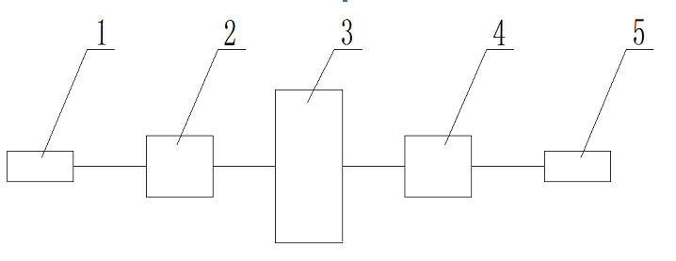
标引序号说明：
1 ——驱动装置；
2，4——转矩转速传感器；
3 ——齿轮装置；
5 ——载荷装置。
- 效率测定装置示意图
    - 噪声
将减速器与电机合成后，接入门控器系统，起动门控器，电机的额定输出转速为3200rpm时，在减速器的中心平面上，距壳体表面500mm处测量减速器的噪声；在仅电机不起动的情况下测得的噪音为背景噪音，在背景噪声不高于42 dB(A)时，测量结果应符合4.4的要求。
    - 平均寿命
门系统台架试验经受1.5×10⁶次以上开、关门运行操作，减速器功能应保持正常，符合4.4的要求。
    - 盐雾试验
按照GB/T 2423.18-2012进行盐雾试验，试验结果应符合4.4的要求。
    - 振动、冲击试验
减速器与电机合成后，装上门系统，门系统总成在GB/T 21563规定的1类A级试验环境下进行试验，试验结果应符合4.4的要求。
    - 高低温试验
将减速箱放置于高低温试验室，将温度分别调至试验温度（-40°，+70°），保温2h，用扭力扳手测量行星齿轮减速器的摩擦扭矩（Mr），用A频率计权的2型噪音计测量噪音，测试结果应符合4.4的要求。
  - 安全要求检查
非金属材料有害物质试验方法按TB/T 3139的规定进行，检查结果应符合4.5的要求。
- 检验规则
  - 检验分类
检验分为出厂检验、抽样检验及型式检验。
  - 出厂检验
    - 每个减速器出厂前必须经检验部门按规定项目检验，检验合格后签发合格证方可出厂。合格证要包括以下内容：
- 公司名称及商标；
- 出厂编号；
- 检验人员姓名或代号；
- 合格印章；
- 检验日期；
- 执行标准号。
    - 出厂检验项目按表2。

- 出厂检验项目
类别 | 项目 | 检验要求 | 试验方法 | 出厂检验 | 抽样检验 | 型式检验
外观 | 外观 | 4.2 | 5.2 | ● | ● | ●
装配 | 装配要求 | 4.3 | 5.3 | ● | ● | ●
性能 | 摩擦扭矩 | 4.4 | 5.4 | ● | ● | ●
性能 | 防护等级 | 4.4 | 5.4 |  |  | ●
性能 | 额定输入扭矩 | 4.4 | 5.4 |  | ● | ●
性能 | 最大输入扭矩 | 4.4 | 5.4 |  | ● | ●
性能 | 最大输入转速 | 4.4 | 5.4 |  | ● | ●
性能 | 效率 | 4.4 | 5.4 |  | ● | ●
性能 | 噪声 | 4.4 | 5.4 | ● | ● | ●
性能 | 平均寿命 | 4.4 | 5.4 |  |  | ●
性能 | 盐雾试验 | 4.4 | 5.4 |  |  | ●
性能 | 振动冲击 | 4.4 | 5.4 |  | ● | ●
性能 | 高低温 | 4.4 | 5.4 |  |  | ●
安全 | 有害物质 | 4.5 | 5.5 |  |  | ●
“●”表示应检验项目。

    - 出厂检验项目如不符合要求，允许排除故障并对该项目重新检验，检验合格后方可出厂。
  - 型式检验
    - 凡属下列情况之一时，应进行型式试验：
- 新产品定型时；
- 老产品转厂生产，试制定型鉴定；
- 正式生产后，结构、工艺、材料、生产地点有较大改变，影响使用性能时；
- 产品停产之后，再恢复生产时；
- 上级质量监督部门或国家质量监督机构提出型式检验要求。
    - 型式检验项目按表2。
  - 抽样检验
    - 检查批是由同一种规格、相同材质、相同工艺条件和连续加工的零件或组件组成。
    - 抽样检验项目按表2。
    - 抽样方案按GB/T 13264-2008抽样规定，见表3。
- 抽样规定
批量 | 抽样数量 | 合格判定数
≤10 | 1 | 0
＞10～50 | 2 | 0
＞50～100 | 3 | 0
  - 判定规则
    - 在抽样检验中，只要有一项指标不合格，就应在同一批产品中，另抽加倍数量的产品，对该项目重做检验，重新检验合格即为合格。如仍不合格，应停止检验，采取措施后再做检验，直至合格为止。
    - 型式检验：抽2台，一台做性能检验，一台做耐久检验。
    - 出厂检验全检。
- 标志、包装、运输、贮存
  - 标志
    - 产品标志
每件产品应标志，标志应包括以下内容：
- 产品名称；
- 产品型号；
- 出厂编号；
- 制造厂名。
    - 包装标志
配件用的包装箱的外部标志应符合GB/T 191的规定，标志内容应包括：
- 产品型号、名称；
- 产品数量、重量；
- 收发货标志；
- 出厂日期；
- 公司名称、地址。
  - 包装
包装箱内应附有装箱单、合格证、维护使用说明书、配件明细表，装箱单内容应包括：
- 产品型号、名称；
- 出厂编号；
- 产品数量；
- 装箱人员签章；
- 装箱日期；
- 公司名称或商标；
- 随箱文件名称及数量、附件名称及数量。
  - 运输
运输的产品应包装成箱。
  - 贮存
存放地点应干燥，周围不应堆放易燃品和化学腐蚀品。
________________________________

